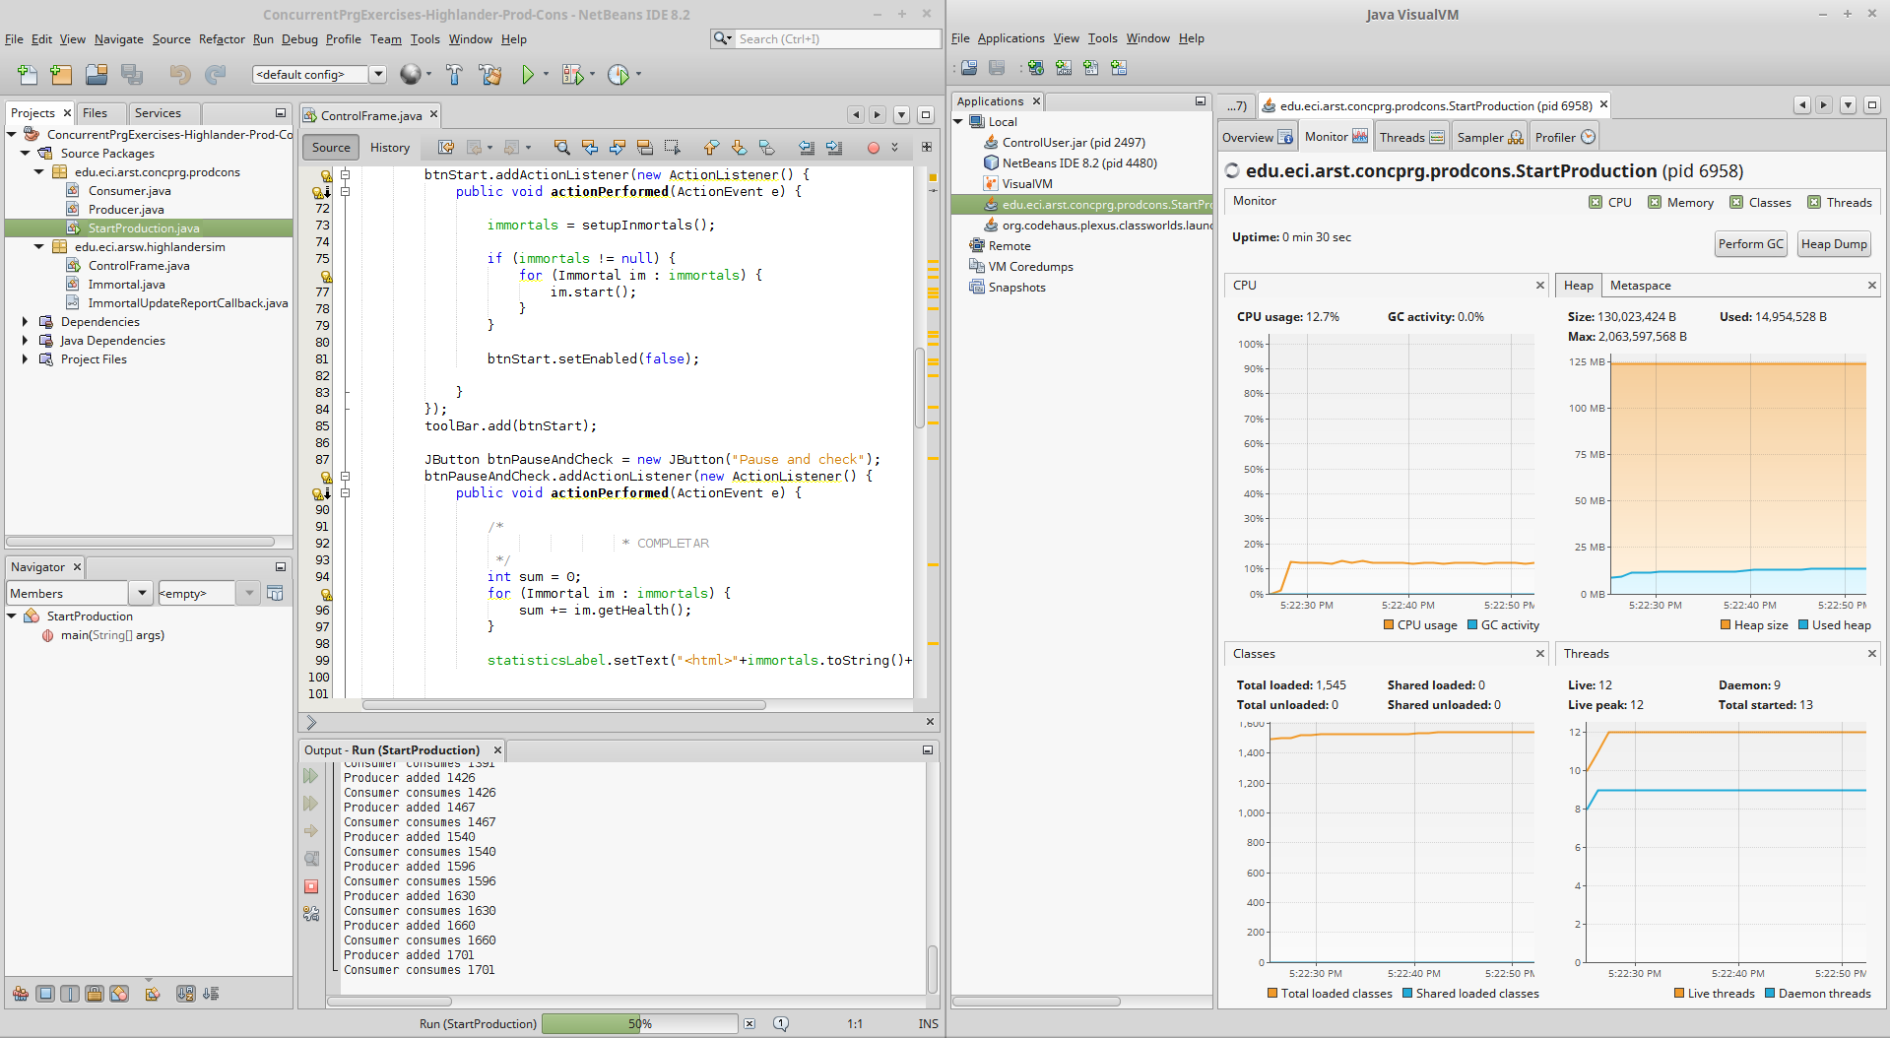

1. ¿A qué se debe este consumo?:
   1. A que el run de la clase producer está asignando a una variable un número aleatorio dentro de un while infinito, así mismo hace que este agregue en la pila e imprima su información.
2. ¿Cúal es la clase responsable?
   1. Producer

PUNTO 2:

1. 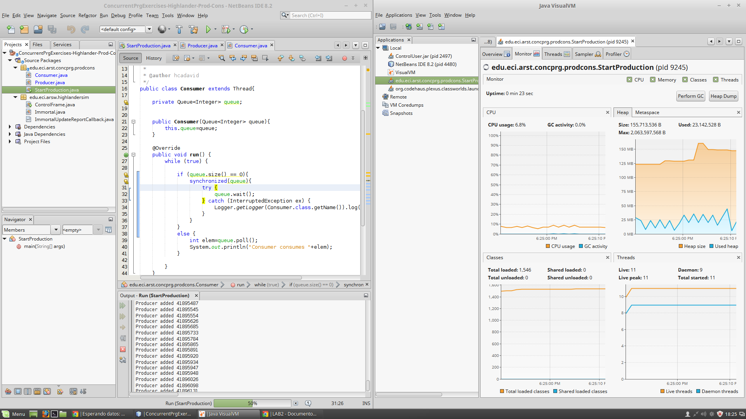
2. 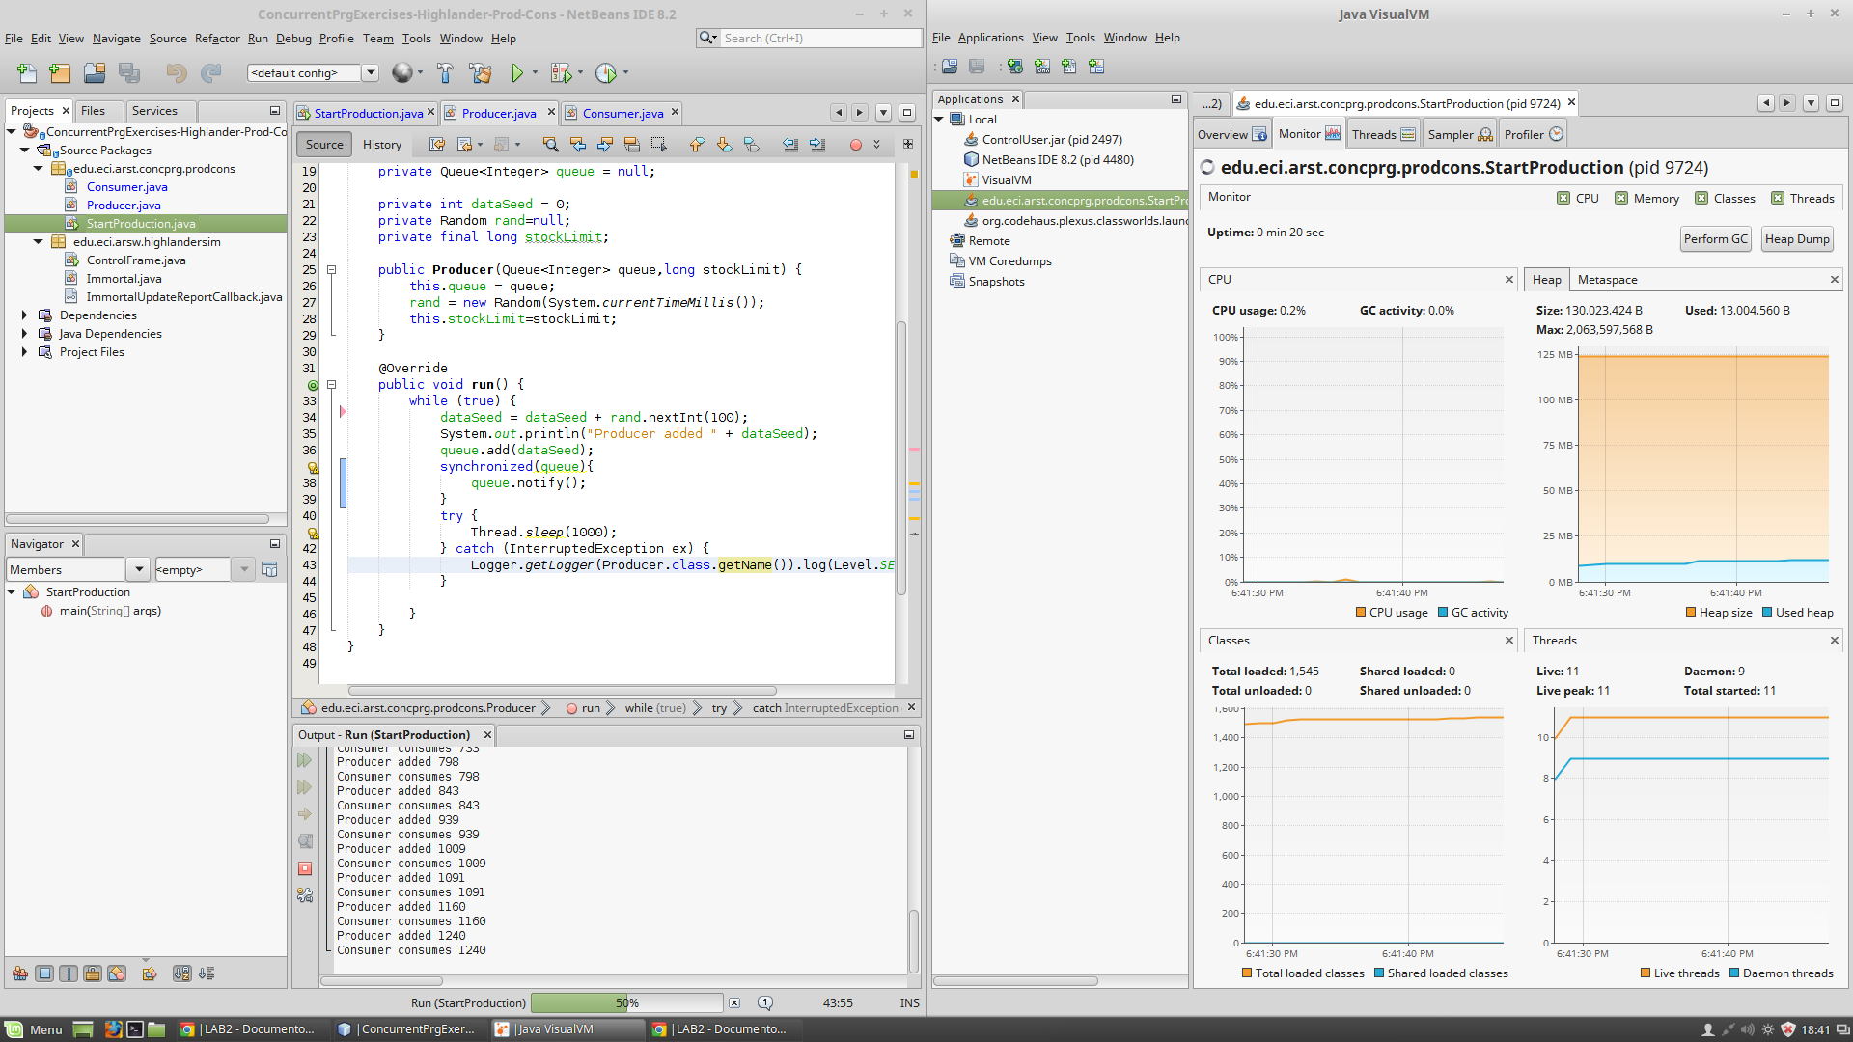
3. 